Министерство образования Республики Беларусь  
Учреждение образования  
«Брестский государственный технический университет»  
Кафедра ИИТ

Лабораторная работа №1  
По дисциплине: «Представление знаний.

Продукционная модель»

Выполнил:  
студент 3 курса  
группы ИИ-21  
Литвинюк Т. В.

Проверил:  
Савонюк В. А.

Брест 2024

**Цель работы**: Построить продукционную модель представления знаний в предметной области.

**Задание**.

15. Построить продукционную модель представления знаний в предметной области «Больница» (прием больных).

**Описание процесса решения.** Для построения продукционной модели представления знаний необходимо выполнить следующие шаги:

1. Определить целевые действия задачи (являющиеся решениями).
2. Определить промежуточные действия или цепочку действий, между начальным состоянием и конечным (являющиеся решениями).
3. Определить условия для каждого действия, при котором его целесообразно и возможно выполнить. Определить порядок выполнения действий.
4. Добавить конкретики при необходимости, исходя из поставленной задачи.
5. Преобразовать полученный порядок действий и соответствующие им условия в продукции.
6. Для проверки правильности построения продукций записать цепочки продукций, явно проследив связи между ними.

Этот набор шагов предполагает движение при построении продукционной модели от результата к начальному состоянию, но возможно и движение от начального состояния к результату.

**Решение.**

Рассмотрим решение построения продукционной модели представления знаний в предметной области «Больница» (прием больных):

1. Обязательное действие, выполняемое в больнице – прием у врача и получение лечения. Значит, есть уже два целевых действия «приема у врача» и «получение лечения», которые взаимосвязаны и следуют друг за другом.
2. Прежде чем ожидать приема врача, нужно выбрать больницу и взять талон. Значит, цепочка промежуточных действий: "выбор больницы", "взять талон".
3. Прежде чем выбирать больницу, необходимо убедиться, болен ли Субъект. Выбор больницы может зависеть от стоимости лечения (бесплатная или платная медицина), а лечение от симптомов Субъекта. Значит вначале идут действия, позволяющие выбрать больницу, затем получить лечение в зависимости от симптомов.
4. Пусть в задаче рассматриваются две больницы: "Брестская областная больница" и "Новамед". Первая оказывает бесплатное лечение, а вторая - платное. В первой работает врач Эдуард, а во второй Рафаэль. Леонардо — Субъект.
5. Выше описанное можно преобразовать в следующие предложения типа «Если, то»:

* *Если Субъект болен, то начинается выбор больницы и заказ талона*.
* *Если у Субъекта есть деньги и ему нужно в больницу, то он может пойти в платную больницу, то он идет в «Новамед».*
* *Если у Субъекта нет денег и ему нужно в больницу, то он может пойти в «Брестскую областную больницу».*
* *Если Субъект выбрал больницу «Новамед» и в ней работает врач Рафаэль, то Субъекта лечит Рафаэль.*
* *Если Субъект выбрал больницу «Брестская областная больница» и в ней работает врач Эдуард, то Субъекта лечит Эдуард.*
* *Если симптомы не требуют дополнительные обследования, то Субъекта вылечивают.*
* *Если Субъект получил лечение и принимал врач Рафаэль, то Субъект обязан оплатить услуги.*
* *Если Субъект получил лечение и Субъекта принимал врач Эдуард, то Субъект не должен оплачивать услуги.*

Введем обозначения для фактов (Ф), действий (Д) и продукций (П), тогда:

Субъект = Леонардо

Ф1=Субъект хочет получить лечение

Ф2=У субъекта есть деньги

Ф3=В «Новамед» работает врач Рафаэль

Ф4=В «Брестская областная больница» работает врач Эдуард

Ф5=Симптомы не требуют дополнительного обследования

Д1=Субъект идет в больницу

Д2=Субъект идет в платную больницу «Новамед»

Д3=Субъект идет в бесплатную больницу «Брестская областная больница»

Д4=Субъекта лечит врач Рафаэль

Д5=Субъекта лечит врач Эдуард

Д6=Субъекта вылечивают

Д7=Субъект оплачивает услуги

Д8=Субъект не оплачивает услуги

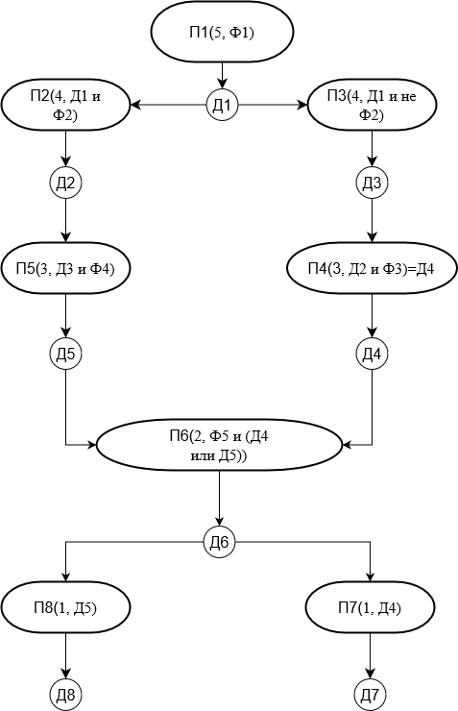Для продукций установим приоритет (в скобках перед запятой, чем выше приоритет, чем раньше проверяется правило).

П1(5, Ф1)=Д1

П2(4, Д1 и Ф2)=Д2

П3(4, Д1 и не Ф2)=Д3

П4(3, Д2 и Ф3)=Д4

П5(3, Д3 и Ф4)=Д5

П6(2, Ф5 и (Д4 или Д5))=Д6

П7(1, Д4)=Д7

П8(1, Д5)=Д8

Для отображения взаимосвязи продукций построим граф:

**Вывод**: построил продукционную модель представления знаний в предметной области "Больница" (прием больных).